Název školy: ZŠ Varnsdorf, Edisonova 2821, okres Děčín, příspěvková organizace
Člověk a jeho svět, Prvouka, Kostra
Autor: Mgr. Vendula Janešová
Název materiálu: VY_52_INOVACE_09/I.SADA

Anotace: Pracovní list je určen pro žáky 2. ročníku, slouží k opakování látky Kostra.
Období: září-prosinec 2011



Pracovní list – Kostra člověka
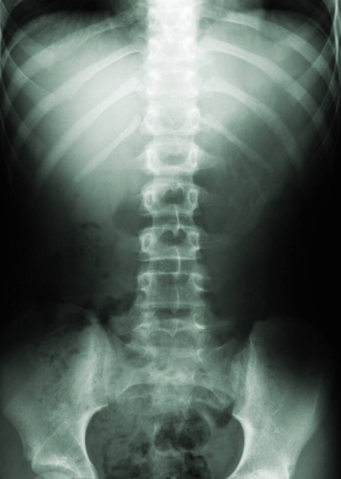
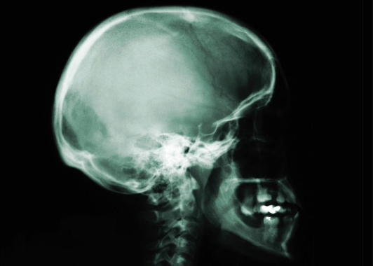
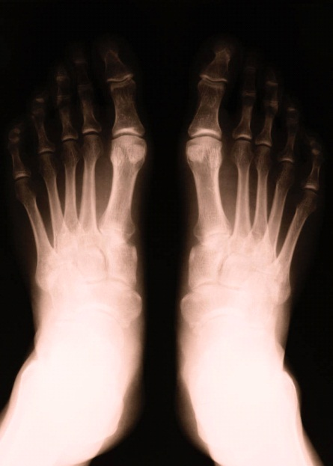
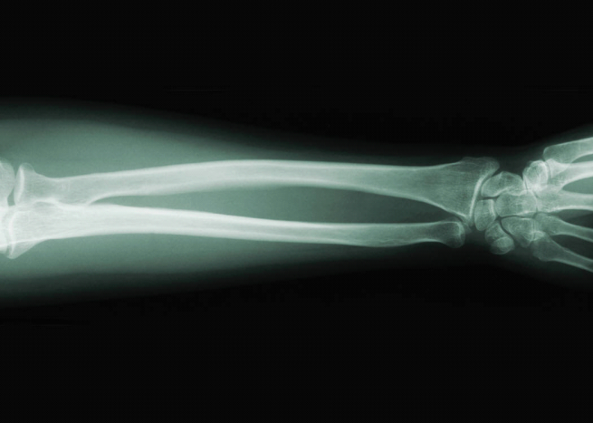

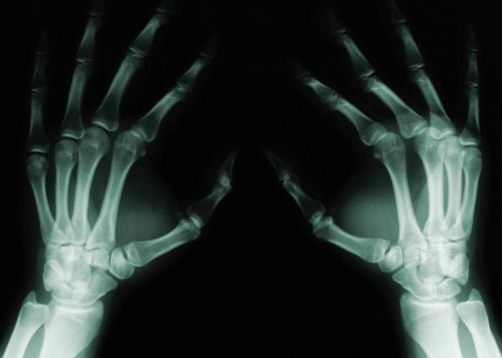

1) Doplň do slov správná písmena.
2) Vystřihni a nalep lístečky s názvy ke správnému obrázku.
ČLÁNKY PR _TŮ | HO_RNÍ KO_ČETINA
LEB_A | P_TEŘ
ŽE_RA | ČL_NKY P_STŮ
P_NEV | DOL_Í KON_ETINA

Použitá literatura:
- Obrázky hodin jsou použity z www.microsoft.office.com
- citace 10.10.2011
- Obrázek prvních hodin – vlastní tvorba
- Mülhauserová, H., Svobodová, J. Prvouka 2 pro 2. ročník základní školy, Brno: Nová škola, 2003. ISBN 80-7289-034-4
- Nováková, I. Poradím si s prvoukou, Praha: Pierot. ISBN 978-80-7353-197-3

